Лабораторная работа №5
«Массивы»
Цель лабораторной работы: научиться работать с массивами.
Задание №1 (Вариант 8): Найти количество и произведение отрицательных элементов.
Решение: создаётся массив, проверяется значение массивов на отрицательные числа, выводятся количество отрицыательных чисел и умножение.
Блок-схема
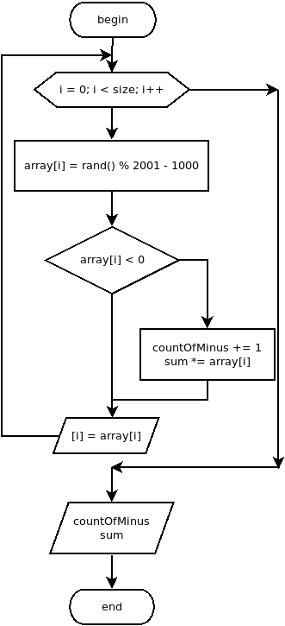

Программный код:
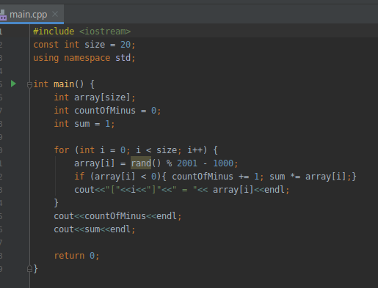



Задание №2 (Вариант 8): Найти номера последних отрицательных элементов каждой строки (столбца);
Блок-схема:
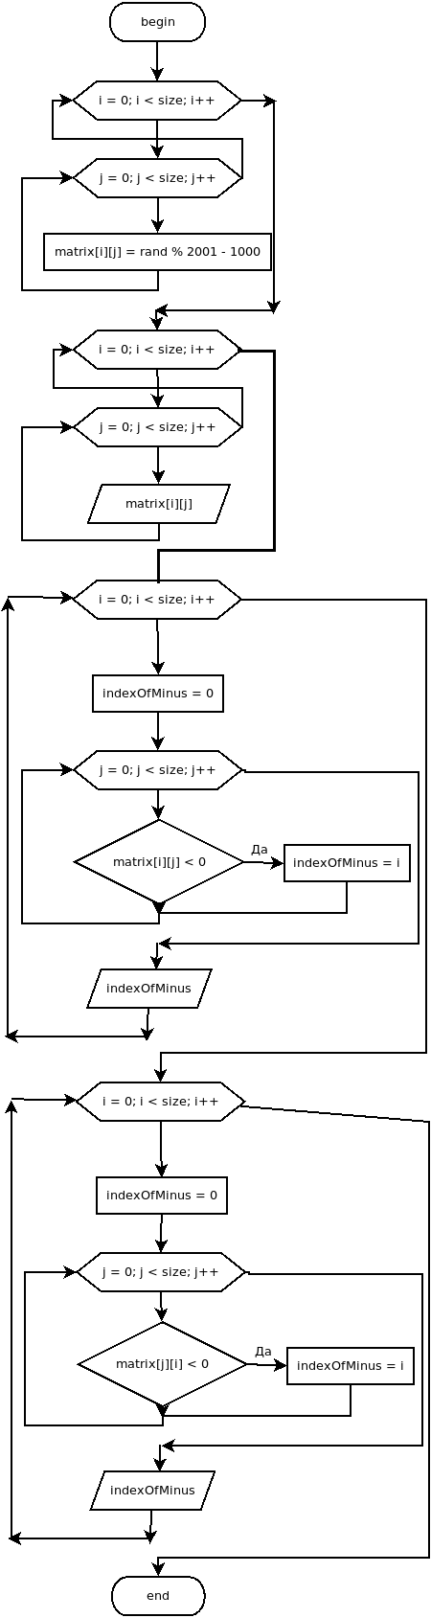

Программный код:


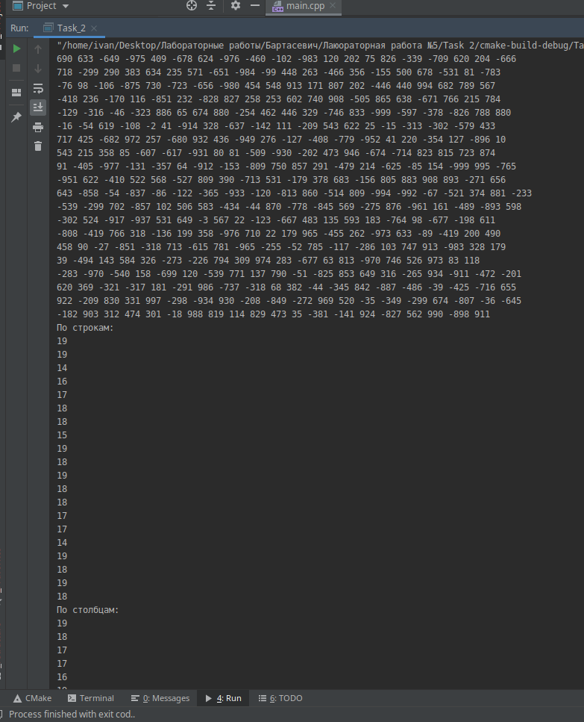
Задание №3 (Вариант 8): Удалить столбец, в котором нет нулевого элемента.
Блок-схема:

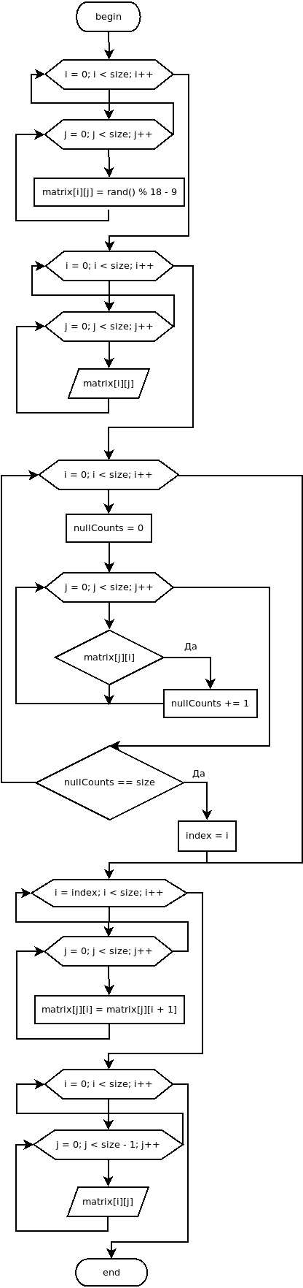
Программный код:




Вывод: я научился пользоваться массивами.

